中華民國大專院校體育總會因應「嚴重特殊傳染性肺炎」
110學年度南臺科大系際盃籃球錦標賽防疫措施

為因應「嚴重特殊傳染性肺炎」，配合「中央流行疫情指揮中心」相關防疫措施指引及教育部體育署「辦理大型體育運動賽會及活動防疫注意事項」，採下列防疫措施，以確保賽場環境安全無虞，請各與賽人員務必配合。
- 比賽選手及裁判須持有下列健康證明（範本如附件一），得於比賽期間不戴口罩，惟上場比賽前及下場休息後仍須全程配戴口罩，未能出示健康證明者，則應全程（包括場上比賽期間）配戴口罩。職員、工作人員等應全程配戴口罩，並保持至少 1.5 公尺社交距離。
(一) 接種第二劑新冠疫苗滿14天以上之證明。
- 參賽球隊須將選手之健康證明造冊並列印紙本（如附件二），於報到時繳交，未繳交者不得參賽。
- 因應疫情期間如遇人流管制，僅限報名於秩序冊上之參賽隊職員入場，於上一場球隊離開球場後以團進團出方式進場，需配合進場前量測體溫，若有額溫$≥$37.5度之發燒或呼吸道症狀（咳嗽、病理學顯示肺炎）者禁止進入，並勸導儘速就醫。
- 參賽球隊需於賽前20分鐘進行報到，完成入場手續（進場前測量體溫、填寫實名制表單、出示健康證明、強制消毒）。另比賽空間禁止飲食，可飲水。
- 相關賽事工作人員須全面、全程佩戴口罩，於每日工作前測量並登記體溫，填寫實名制表單、強制消毒，並禁止於比賽空間飲食，（飲水除外）。若有額溫$≥$37.5度之發燒或呼吸道症狀（咳嗽、病理學顯示肺炎）者，應立即停止工作並協助就醫。
- 參賽隊伍所使用之區域（球員席、熱身空間、比賽區域等）於每場賽事結束後由大會工作人員加強消毒與清潔，請各參賽隊伍配合相關防疫措施。
- 與賽人員平時應勤洗手並適時配戴口罩，如出現嚴重不適症狀，主辦單位得請其離場，賽會期間將嚴格執行相關防疫工作，維護賽場環境安全，敬請所有與賽人員配合。
- 相關防疫規定將遵照中央機關衛生福利部疾病管制署及各地方主管機關之最新規定辦理，請隨時注意本會相關網站公告。

附件一
接種第二劑新冠疫苗滿14天以上之證明。
說明：COVID-19疫苗接種紀錄卡正本或數位證明，如下圖所示。
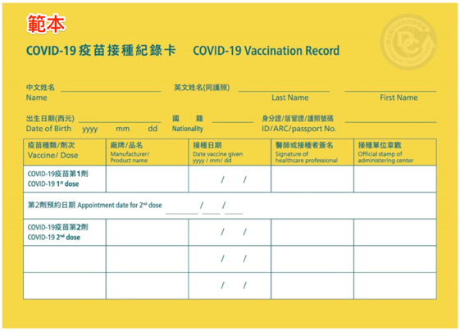

附件二
選手健康證明(統一造冊，僅須第1場賽事前繳交1次)
序號 | 職稱 | 姓名 | 防疫證明資料
例 | 選手 | 李OO | 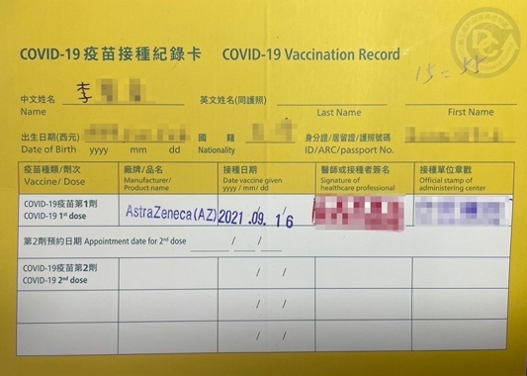
1
2
3
4
5
6
7
8
9
10
11
12
13
14
15
16
17
18
19
20

